Medida de la frecuencia de una señal TDMA con frecuencímetro/contador

Objetivo: evaluar que modelo y opción de base de tiempos tenemos que adquirir para poder medir, con la resolución y la incertidumbre adecuada, la frecuencia de “burst” de una señal TDMA de 900 MHz.
Suponer frecuencímetro calibrado hace menos de un año y temperatura ambiente entre 20 y 26ºC.

- Requerimientos de la medida
Para medir una señal TDMA se requiere:
- sincronización para señales no-continuas (señales “bursts”)
- comienzo de medida retardable
- alta resolución: 10 Hz en 900 Mhz (resolución relativa: 1 en 10⁸)
- tiempo de medida para el “burst” adecuado: una señal TDMA tiene un tiempo de burst-on de 6,7 ms.
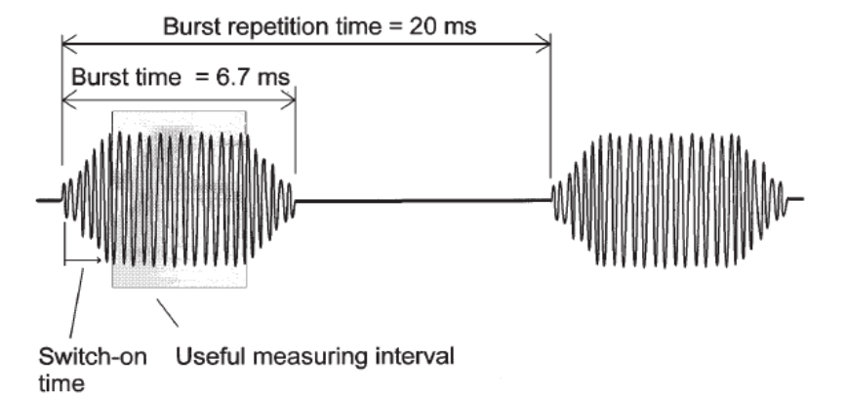
Frecuencia de “burst”
Sabiendo que necesitamos una resolución de 10 Hz, propongo establecer como incertidumbre expandida permitida ± 50 Hz con un nivel de confianza del 95% (factor de cobertura k=2). Esto significa que las medidas estarán entre 899999950 Hz y 900000050 Hz en el 95% de los casos.

- Análisis de las especificaciones y descarte
Según la “Application Note”: “Measuring TDMA signal frequencies in digital cellular radio mobile telephones” y las especificaciones, el frecuencímetro Fluke's PM 6681 puede cumplir todos los requerimientos expresados en el apartado anterior:
- presenta alta resolución, midiendo un solo “burst” con tiempo de medida de 5 ms te da una resolución de 1x10⁻⁸ → resolución de 10 Hz que es lo que necesitamos.
- se le puede introducir un retardo al principio de la medida de entre 200 ns y 1 s con pasos de 100 ns
- su tiempo de medida mínimo es de 80 ns
- capaz de sincronizar señales “bursts” gracias a su “self-sincronization” incorporada, con un “sync delay” que puede ir de 50 ns a 1,3 s en pasos de 10 ns

Por lo tanto, descartamos el Fluke's PM 6680, que al tratarse de un frecuencímetro más económico no sería capaz de cumplir algunos de los requisitos según la hoja de especificaciones, el principal es que tiene una resolución insuficiente (250 ps single-shot time interval resolution → 25x10⁻¹¹, si fijamos un tiempo de medida de 5 ms → nos da una resolución de 5x10⁻⁸), tampoco tiene comienzo de medida retardable, y en medidas de frecuencia de “burst” sólo puede medir hasta 160 MHz, mientras que el 6681 puede medir hasta 3 GHz por el input C.

Ahora sólo nos queda decidir que opción de la base de tiempos escoger. Para ello, evaluaremos las diferentes opciones ofrecidas por el fabricante para ver cual cumple la incertidumbre necesaria.

- Cálculo de la incertidumbre de cada opción
Siguiendo las directrices proporcionadas por el fabricante tenemos que para la medida de una frecuencia (en nuestro caso, la frecuencia de “burst”) su incertidumbre aleatoria asociada se calcula de la siguiente manera:

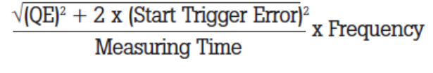
y su incertidumbre sistemática:
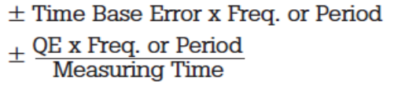
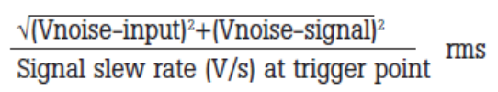
Empezaremos por calcular la incertidumbre aleatoria para ver la influencia que podría tener en la medida. Tenemos que: frecuencia = 900 MHz, tiempo de medida = 5 ms, QE(Quantization Error)= 50 ps y Start Trigger Error:

donde Vnoise-input(PM 6681) = 100 μV, y para darle valor a Vnoise-signal y a Signal slew rate supondremos que recibimos una señal con las siguientes características:
    - nivel de señal = 75 dBμV → 5,6 mV ¿?
    - SNR = 40 dB → nivel de ruido = 35 dBμV → 56,23 μV (Vnoise-signal) ¿?

Para calcular el Slew Rate (V/s) teniendo una señal s(t)=5,6x10⁻³sen(2π900x10⁶t), la derivamos y la evaluamos en el origen:
s'(t)=5,6x10⁻³2π900x10⁶cos(2π900x10⁶t)
s'(0)=5,6x10⁻³2π900x10⁶=31,6x10⁶ V/s (Slew Rate)

→ Start Trigger Error = 3,63x10⁻¹² s = 3,63 ps es hacer el calculo de arriba (3) (ok)

Con lo cual tenemos que la incertidumbre aleatoria asociada a la media será de 9,05 Hz. Podíamos haber despreciado el error de comienzo de disparo (Start Trigger Error) puesto que este solo nos aporta un error añadido de 0,05 Hz. Es hacer el calculo de arriba (1) (ok) y el resultado exakto es 9.047312481

Por otro lado, calculamos la incertidumbre sistemática, que en el peor de los casos será la suma de las dos incertidumbres expresadas por el fabricante, la debida al error de la base de tiempos y la del error de cuantificación. Para eso, hacemos el cálculo con las diferentes opciones de la base de tiempos:
Time Base Error x Frequency + (QE x Frequency)/Measuring Time es calcular el peor caso de (2) (ok)

Time Base Error = Typical total uncertainty ¿? para temperaturas de 20ºC a 26ºC, con nivel de confianza del 95% y un año después de la última calibración.

Con la opción PM6681/-1- obtenemos:
7x10⁻⁶ x 900 MHz + (50x10⁻¹² s x 900 MHz)/5x10⁻³ s = 6309 Hz
Con la opción PM6681/-5- obtenemos:
1x10⁻⁷ x 900 MHz + (50x10⁻¹² s x 900 MHz)/5x10⁻³ s = 99 Hz
Con la opción PM6681/-6- obtenemos:
2,5x10⁻⁸ x 900 MHz + (50x10⁻¹² s x 900 MHz)/5x10⁻³ s = 31,5 Hz

Con la opción PM6681/-7- obtenemos:
6x10⁻¹⁰ x 900 MHz + (50x10⁻¹² s x 900 MHz)/5x10⁻³ s = 9,54 Hz es coger el numero maximo y calcular (ok)

Por último, calculamos la incertidumbre total que será la suma geométrica de la incertidumbre aleatoria y la sistemática, por lo que al final tenemos que la incertidumbre total es:

Con la opción PM6681/-1- : 6309 Hz
Con la opción PM6681/-5- : 90,45 Hz
Con la opción PM6681/-6- : 32,77 Hz
Con la opción PM6681/-7- : 13,15 Hz

- Conclusión
Después de haber analizado toda la información, primero para descartar el modelo 6680 por los motivos anteriormente indicados (apartado 2)), y luego para ver que opción de base de tiempos nos resulta más apropiada para la medida que queremos realizar, llegamos a las siguientes conclusiones:
- Opción 6681 (PM6681/-1-) con base de tiempos estándar, es claramente inviable porque sobrepasa
en mucho nuestra incertidumbre deseada.
- Opción 6681 (PM6681/-5-) con base de tiempos OXCO (Oven-Controlled Crystal Oscillator), casi
dobla el valor de incertidumbre necesaria que había propuesto.
- Opción 6681 (PM6681/-6-) con base de tiempos OXCO (Oven-Controlled Crystal Oscillator),
cumple con cierto margen la incertidumbre necesaria, por lo que, en un primer momento, sería la
mejor opción.
- Opción 6681 (PM6681/-7-) con base de tiempos de Rubidio, cumple sobradamente la condición de
incertidumbre impuesta, pero la considero del todo innecesaria porque aunque sea la que menor
incertidumbre nos proporcione creo que su coste sería demasiado elevado, ya que como indica el
propio fabricante su uso está dirigido principalmente a aplicaciones de calibración, cosa que escapa
totalmente a nuestras expectativas.

Después de esta breve reflexión, definitivamente, recomendaría como mejor elección el frecuencímetro Fluke's PM 6681 con la opción PM6681/-6- (PM9692/011) de la base de tiempos puesto que esto nos proporcionaría una incertidumbre expandida máxima de 32,77 Hz, con lo cual se trata de la opción más económica que cumple nuestra condición de incertidumbre necesaria impuesta en el apartado 1).

ESTER GIL GARCÍA
Grupo 13
9 de Noviembre de 2010

